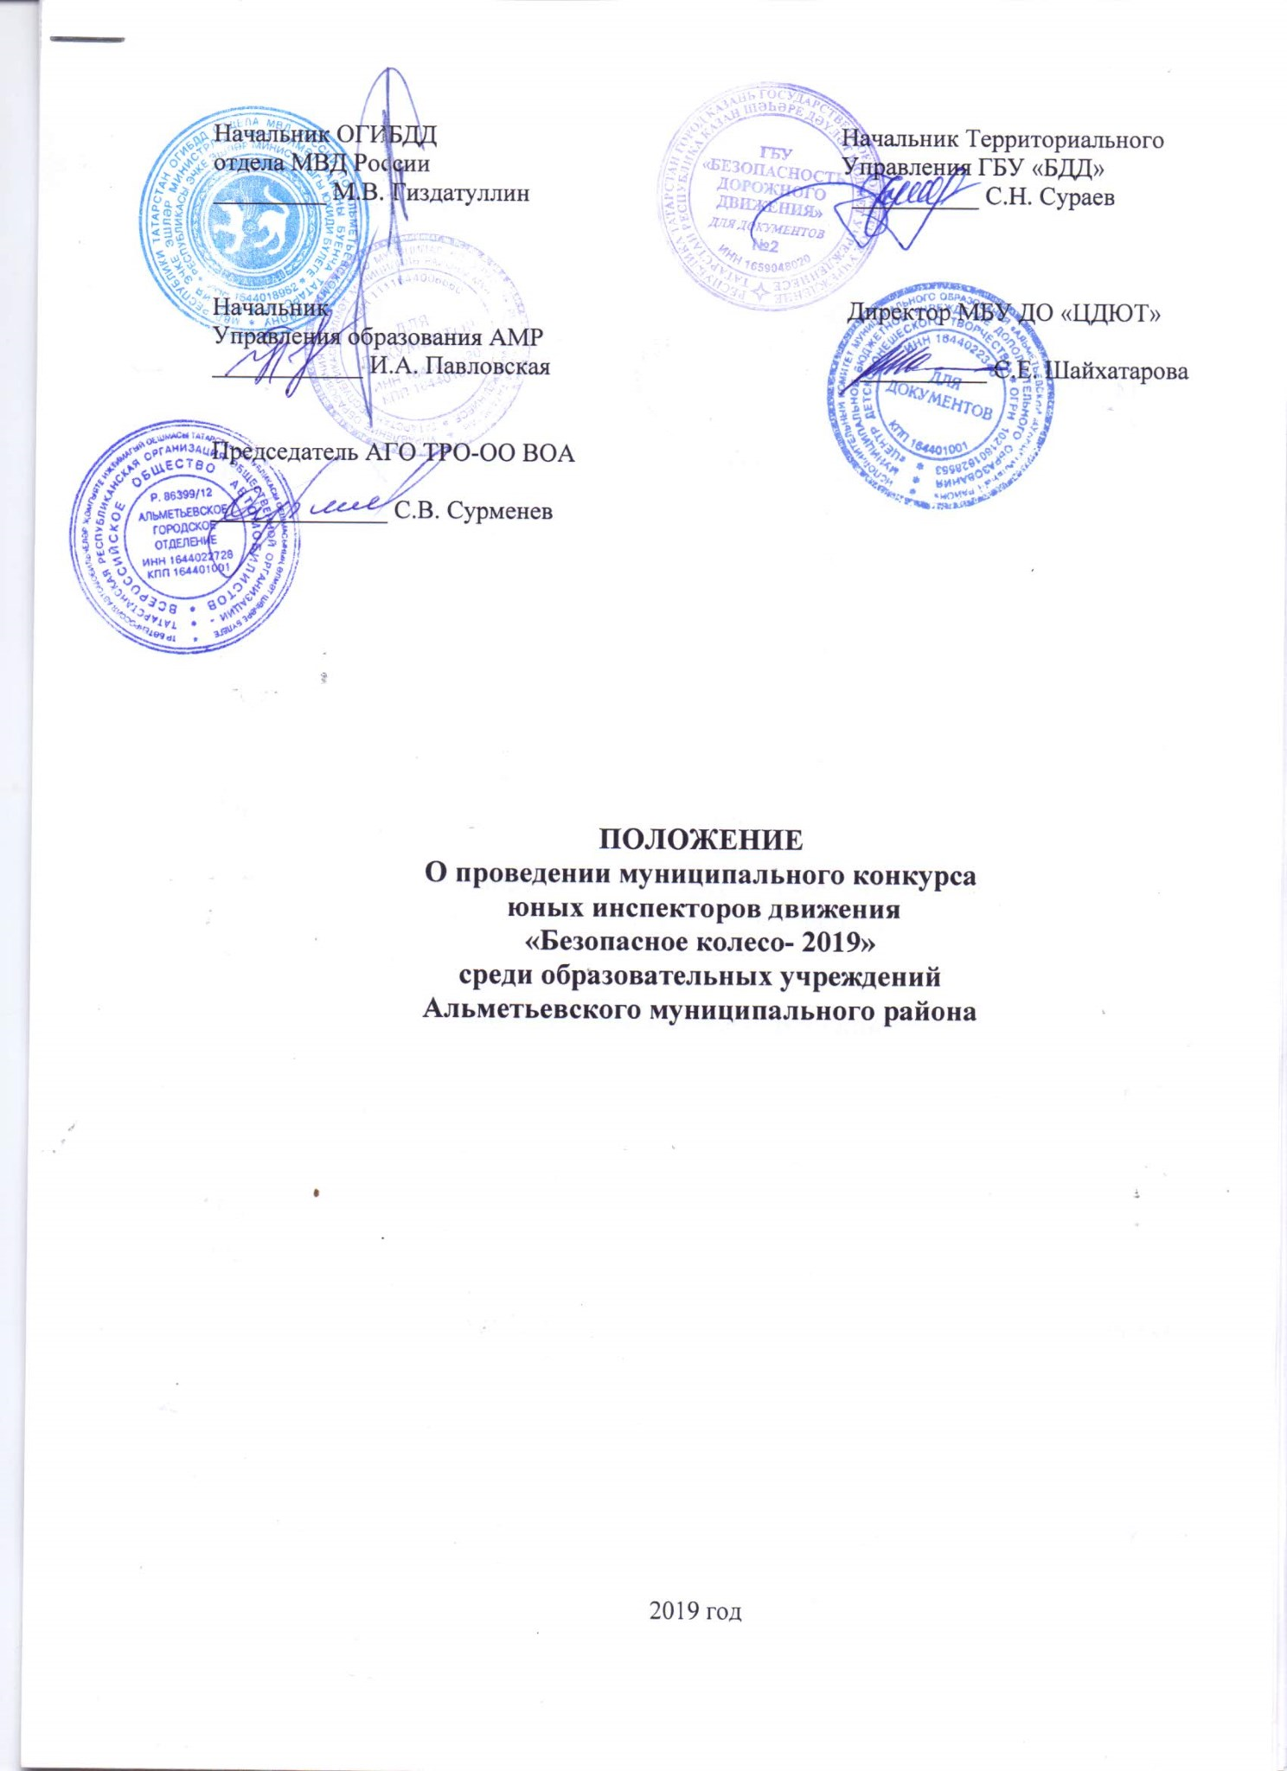
Общие положения

Финал конкурса юных инспекторов движения «Безопасное колесо – 2019» Альметьевского муниципального района является лично-командным первенством среди учащихся школ.
Конкурс проводится Управлением образования Альметьевского муниципального района, МБУ ДО «Центр детско-юношеского творчества», ОГИБДД отдела МВД России по Альметьевскому району, Территориальным управлением ГБУ «Безопасность дорожного движения» в г. Альметьевске.

Цели конкурса:
- воспитание законопослушных участников дорожного движения;
- формирование у обучающихся культуры здорового и безопасного образа жизни.
Задачи конкурса:
- предупреждение детского дорожно-транспортного травматизма
- совершенствование работы по предотвращению правонарушений с участием детей и подростков;
- вовлечение детей и подростков в отряды юных инспекторов движения;
- привлечение детей и подростков к участию в пропаганде Правил дорожного
движения на улицах и дорогах среди сверстников и детей дошкольного
возраста;
- закрепление у школьников знаний Правил дорожного движения РФ;
- привлечение учащихся к систематическим занятиям физической культурой
и спортом

Организация и проведение конкурса

Общее руководство по подготовке городского конкурса осуществляет организационный комитет, в состав которого входят представители ОГИБДД, МБУ ДО «ЦДЮТ», ТУ ГБУ «Безопасность дорожного движения». Финал конкурса состоится: 15 мая в 10-00 часов.
Подготовительный этап – смотр команд состоится:
10 апреля в 9:00 часов- сельские СОШ;
в 13:00 часов- городские СОШ.
Место проведения: МБУ ДО «Центр детско-юношеского творчества».
Подведение итогов финала конкурса возлагается на главную судейскую коллегию, утвержденную организационным комитетом.
По вопросам обращаться в рабочее время по телефону: 33-49-75

Участники соревнований.
- Команда состоит из учащихся общеобразовательных школ, в возрасте 9-11 полных лет.
- Состав команды – 4 человека: 2 мальчика и 2 девочки.
Заявку об участии в конкурсе с отметкой медика о состоянии здоровья предоставить до 8 апреля 2019 года включительно в ЦДЮТ каб. №105 (Приложение №1) или на электронный адрес dopobr1954@mail.ru.
Заявки, присланные позже данного срока, приниматься не будут!

Документация.
Каждая команда при регистрации представляет:
- именную заявку, заверенную руководителем команды и директором образовательного учреждения;
- ксерокопию свидетельства о рождении;
- страховой полис на каждого члена команды.
В случае выявления несоответствия между представленными командой документами и действительным возрастом участников соревнований, команда принимает участие в соревнованиях вне конкурса. Участники команды выступают только в личном зачете.

Программа Конкурса
Программа Конкурса включает в себя 5 станций в командном зачете.
Станции состоят из практических и теоретических заданий, с которымиучастники в полном объеме знакомятся непосредственно перед началом состязаний на каждой станции.
Личный зачет:
- первая станция «Знатоки правил дорожного движения» – индивидуальный теоретический экзамен на знание Правил дорожного движения Российской Федерации (далее – ПДД),
- вторая станция «Знание основ оказания первой помощи»–индивидуально-командный теоретический экзамен, включающий вопросы на знание основ оказания первой помощи, подведение
- третья станция «Фигурное вождение велосипеда» –индивидуальноефигурное вождение велосипеда на специально оборудованных препятствиями площадках, подведение командного результата;
- четвертая станция «Автогородок» – индивидуальное вождение велосипеда на специально оборудованной площадке с дорожными знаками, разметкой, светофорными объектами, пешеходными переходами, имитацией железнодорожного переезда, перекрестками с круговым и Т-образным движением, подведение командного результата;

Командный зачет:
- пятая станция «Основы безопасности жизнедеятельности» – индивидуально-командный теоретический экзамен на знание основ безопасного поведения на дороге пешехода, велосипедиста, проверка эрудиции участников, подведение командного результата.

Условия проведения конкурса

Правила соревнований, порядок проведения, систему подсчета баллов и штрафных очков доводит до участников главная судейская коллегия конкурса.
Подсчет результатов ведется по количеству штрафных баллов, полученных как каждым участником лично, так и суммарно всеми членами команды, в соответствии с Правилами проведения Конкурса.
В случае если участник Конкурса выбывает из соревнований по медицинским показаниям (ввиду травмы, заболевания и т.д.), то баллы, заработанные участником при выполнении упражнений, засчитываются в общий зачет команды. За упражнение, которое участник не выполнил, засчитывается максимальное число штрафных баллов из заработанных остальными участниками Конкурса, в соответствии с Правилами проведения Конкурса.
Команда участница конкурса должна иметь единую парадную форму.

Станции конкурса
Станция № 1. «Знатоки правил дорожного движения»
Каждому участнику команды предлагается выполнить 14 заданий-вопроса, которые задаются и решаются в определенном программном режиме. Все вопросы высвечиваются на экране, участники дают ответы на специальных бланках.
При себе иметь планшет, ручки.

Станция № 2. «Знание основ оказания первой помощи»
Проводится в закрытом помещении в двух кабинетах: кабинет «Теория» и кабинет «Практика».
Для проведения данной станции готовится несколько вариантов билетов, которые вскрываются непосредственно перед началом соревнований.
Станция включает вопросы на знание основ оказания первой помощи (1 теоретическое и 1 практическое задания).
Теоретическое задание представляет собой решение билета, состоящего из 5 теоретических вопросов на знание основ оказания первой помощи с вариантами ответов, один из которых – верный. Вопросы в данном блоке составлены по следующим темам:
Засчитываются правильные варианты ответов.

Время на выполнение 1-го задания фиксируется для каждого участника отдельно, но не более 5-х минут.
Теоретическое задание выполняется каждым участником индивидуально.
Практическое задание представляет собой одну задачу по оказанию первой помощи пострадавшему в дорожно-транспортном происшествии с применением перевязочных материалов и подручных средств, наложением простых повязок, а также применением общедоступных средств, содержащихся в автомобильной аптечке.
Время, отведенное для выполнения задачи – не более 5 минут.
За каждый неверный ответ на вопрос билета в теоретическом задании участнику начисляется 3 штрафных балла.
За неверно выполненное или частично не выполненное 2-е задание участнику начисляется по 2 штрафных балла.
За невыполненную или неверно выполненную задачу начисляются следующие штрафные баллы:
- в случае неправильной последовательности действий при оказании первой помощи – 5 баллов;
- неверного применения или неприменения лекарственного препарата или средства – 5 баллов;
За каждое неверное действие при оказании первой помощи, указанной в задаче, – 2 балла.
Практическое задание выполняется парой участников (пары формируются участниками по своему усмотрению). Для выполнения задачи каждая пара выбирает билет, зачитывает задачу, подготавливает все необходимые предметы для оказания первой помощи и по разрешению помощника главного судьи станции выполняет задание.
Во время выполнения задания помощник главного судьи станции может задавать уточняющие вопросы по теме задачи.
Количество штрафных баллов, полученных парой участников при выполнении задачи, делится на каждого участника поровну при подведении итогов в личном зачете и суммируется к итоговому результату при подведении командного зачета.
При определении победителей учитывается количество полученных штрафных баллов. При равенстве верно выполненных заданий предпочтение отдается участнику, показавшему наилучшее время при выполнении 1-го задания.При равенстве верно выполненных заданий и равенстве затраченного времени на решение 1-го задания предпочтение отдается более юному участнику.

Станция № 3. «Фигурное вождение велосипеда»
Станция состоит из двух площадок с препятствиями.
Все площадки станции содержат не более 6 элементов фигурного вождения.
В конце выступления судьями составляется протокол, в котором отмечается время прохождения участниками площадки станции и штрафные баллы.
При определении победителей учитывается количество полученных штрафных баллов на двух площадках станции. В случае равенства штрафных баллов первенство отдается участнику, затратившему наименьшее время на прохождение двух площадок станции.
При равенстве штрафных баллов и времени, затраченного участниками на прохождение двух площадок станции, предпочтение отдается более юному участнику.
Штрафные баллы начисляются за следующие нарушения:

Неспортивное поведение участника на станции | - 20  (снятие участника со станции)
Пропуск препятствия целиком | - 10
Касание ногой земли при выполнении препятствия (каждое касание) | - 1
Неполный проезд препятствия (кроме специально оговоренных в Положении) | - 5
Падение с велосипеда | - 5

Станция № 4. «Автогородок»
Каждый участник должен проехать по специальному маршруту «Автогородка» на велосипеде, продемонстрировав при этом умение ориентироваться в ситуациях, приближенных к реальным дорожным условиям.
Команда стартует одновременно. Каждый участник должен в течение 5-ти минут проехать через 4 контрольных пункта (КП), соблюдая требования дорожных знаков, разметки, сигналов светофоров.
Маршрутный лист с указанием порядка прохождения КП соревнующиеся получают на старте.
За соблюдением соревнующимися правил дорожного движения на участках между КП наблюдают судьи, которые делают в ведомости каждого участника отметку. При подъезде к КП (согласно определенным маршрутам) судья делает отметку в бейдже участника, после чего тот продолжает движение по маршруту, объезжая все шесть КП.
После прохождения всех КП соревнующийся направляется к финишу по ближайшему маршруту, соблюдая ПДД. Финиширует каждый участник там, где производился старт. За финишной линией секундомер выключается, в протоколе судьи на финише записывается контрольное время участника.
Если участник проехал все контрольные пункты раньше отведенного времени, то он продолжает движение к финишу по любому маршруту, обязательно соблюдая ПДД. После подачи сигнала об истечении отведенного времени все участники по любому выбранному маршруту едут к финишу, также соблюдая при этом ПДД.

Штрафные баллы начисляются за следующие нарушения:
- пропуск контрольного пункта (КП) | 10
- подход к КП в пешем порядке | 10
- наезд на другого участника или столкновение с велосипедом другого участника (ДТП) | 10
- пересечение сплошной линии разметки с выездом на полосу встречного движения | 10
- финиш после подачи сигнала об истечении отведенного времени и за каждые 15 последующих секунд | 5
- несоблюдение требований сигналов регулировщика и светофора (технических средств регулирования движения) | 5
- падение с велосипеда во время движения | 5
- непредоставление преимущества проезда | 5
- несоблюдение требований дорожных знаков или разметки | 3
- проезд на велосипеде через железнодорожный переезд (участник не спешился) | 3
- не посмотрел назад и не убедился в безопасности, отъезжая от КП | 3
- не убедился в безопасности проезда поворотом головы влево/вправо на нерегулируемом перекрестке | 2
- подача рукой сигнала об остановке, который может ввести в заблуждение других участников дорожного движения (при подъезде к дорожным знакам 2.4, 5.19.1, 5.19.2) | 1
- несоблюдение правил очередности проезда | 2
- совершение маневра без подачи сигнала о повороте или остановке | 1
- другие нарушения правил дорожного движения, предусмотренные условиями «Автогородка» | 1

Сопровождающие на станцию не допускаются, но могут наблюдать за проведением состязаний со специально оборудованных площадок (мест).
При определении победителей учитывается количество полученных штрафных баллов. В случае равенства штрафных баллов первенство отдается участнику, затратившему наименьшее время на прохождение станции. При равенстве штрафных баллов и времени, затраченного участниками на прохождение станции, предпочтение отдается более юному участнику.

Станция № 5. «Основы безопасности жизнедеятельности»
Станция проводится в закрытом помещении, условно поделенном на 3 сектора:
1 сектор – Планшет № 1 – специальный планшет с заданиями.
2 сектор – Планшет № 2 – «Мой друг - велосипед» - команда выполняет одно задание на знание устройства велосипеда.
3 сектор – Планшет № 3 – специальный планшет, на котором расположен макет «Дорожное движение» (размером не менее 1х1 м), круглые фишки красного и зеленого цветов.
Конкурсные испытания для команд проводятся в следующем порядке:
- по команде главного судьи станции три команды участников приглашаются в помещение, где выбирают конверт с номером планшета и заданием и занимают места перед соответствующими планшетами;
- главный судья станции коротко напоминает конкурсантам порядок и правила выполнения заданий и дает команду к выполнению заданий;
- по истечении 2-х минут главный судья станции останавливает время;
- по команде главного судьи станции команды меняются местами у планшетов и приступают к выполнению следующего задания.
При выполнении заданий допускается общение участников между собой для принятия коллективного решения. Время выполнения задания на каждом планшете, для каждой команды фиксируется отдельно.
Задания станции:
Планшет № 1 – один участник команды на специальной схеме «Безопасный путь домой» выполняет задание на знание и соблюдение дорожных знаков в условиях «виртуального» города (участник на иллюстрации с изображением города, содержащей различные дорожные знаки, маркером наносит правильный путь движения велосипедиста в возрасте 14 лет и старше из начальной точки (старта) до конечной точки (финиша), при этом учитывая требования дорожных знаков и правила движения велосипедистов по дорогам). Время выполнения – 2 минуты.
Планшет № 2 – «Мой друг – велосипед» – команда выполняет одно задание на знание устройства велосипеда. В специальной коробке находятся настоящие детали транспортных средств (не менее 15 штук), несколько из которых (не более 5) к велосипеду не относятся. Команда должна найти детали, которые относятся к велосипеду, и выложить их на отведенное для этого место. Время выполнения – 1 минута. За каждую ошибку (не выложенную или выложенную неправильно деталь) команда получает 1 штрафной балл.
Планшет № 3 – команда на макете «Дорожное движение» указывает 10 неправильных или правильных типов поведения пешеходов или велосипедистов (согласно заданию). Время выполнения – 2 минуты.
Содержание заданий может быть изменено по решению Главной судейской коллегии конкурса.
При определении победителей учитывается количество полученных штрафных баллов. При равенстве верно выполненных заданий предпочтение отдается команде, получившей наименьшее количество штрафных баллов на планшетах в следующей последовательности: № 3, 1, 2. Если и эти действия не приводят к выявлению победителя, предпочтение отдается команде, затратившей наименьшее время для выполнения всех трех заданий.

Подведение итогов и награждение победителей

Итоги конкурса подводит главная судейская коллегия.
Подведение итогов состязаний на каждой станции производится непосредственно по окончании указанных мероприятий. Все результаты заносятся в отдельные ведомости.

Победителями и призерами конкурса становятся:
- по 3 команды городских и сельских СОШ, занявшие первые три места по сумме баллов, полученных командами на всех станциях конкурса.
- В личном первенстве по номинациям «Знатоки ПДД», «Знание основ оказания первой помощи», «Фигурное вождение велосипеда» награждается 1 мальчик и 1 девочка, набравшие наибольшее количество баллов.
- Главная судейская коллегия имеет право наградить участников конкурса дополнительными поощрительными и специальными призами.

Финансирование.
Источником финансирования конкурса является: территориальное управление ГБУ «Безопасность дорожного движения» в г.Альметьевске, АГО ТРО – ОО Всероссийское общество автомобилистов.

Обеспечение соревнований.
Обеспечение соревнований велотехникой возлагается на Центр детско-юношеского творчества.

Организационный комитет

Председатель –

Начальник ОГИБДД отдела МВД России по Альметьевскому району

Валерий Мизхатович Гиздатуллин.
Зам. председателя – директор МБУ ДО «ЦДЮТ» Светлана Евгеньевна Шайхатарова.

Члены оргкомитета:
- Начальник отдела профилактики территориального управления ГБУ «Безопасность дорожного движения» в г. Альметьевске Лилия Мунировна Рафигуллина;
- Председатель АГО ТРО – ОО ВОА Сергей Владимирович Сурменев;
- Инспектор ОГИБДД МВД РФ по АМР – Ильгиза Ильгизаровна Курамшина;
- Зав. спортивно-оздоровительным отделом МБУ ДО «ЦДЮТ» Хохлова Анна Юрьевна;
- Зав. организационно-массовым отделом МБУ ДО «ЦДЮТ» Диляра Марсовна Зиганшина – секретарь счетной комиссии;
- Методист МБУ ДО «ЦДЮТ» Анна Евгеньевна Бадыкшанова

Приложение №1

Именная заявка
на участие в муниципальном конкурсе ЮИД
«Безопасное колесо-19»

От команды (номер СОШ) __________________________________________

№ п/п | Фамилия, имя, отчество | Дата рождения | Заключение мед.работника
1.
2.
3.
4.

ФИО руководителя команды ________________________________________

телефон руководителя команды ______________________________________

Директор СОШ: _________________

м.п.

